新 作 推 荐

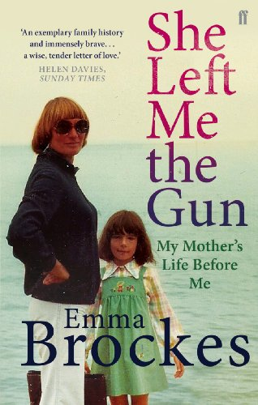
中文书名：《她留了枪给我：我出生前的故事》
英文书名：She Left Me the Gun: My Mother's Life Before Me
作 者：Emma Brockes
出 版 社：Faber & Faber
代理公司：United Agents/ANA/Claire
出版时间：2013年4月
代理地区：中国大陆、台湾
页 数：352页
审读资料：电子稿
类 型：传记/回忆录
亚马逊排名：
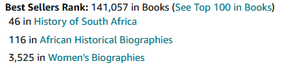

内容简介：

当艾玛·布洛克斯十岁的时候，她的母亲说:“有一天我会告诉你我这一生的故事，你会感到惊讶的。”艾玛在一个宁静的英国村庄长大，她对母亲之前的生活知之甚少。她知道宝拉在南非长大，有七个兄弟姐妹。她听人讲过致命的蛇和高尔夫球大小的冰雹的故事。有一次，有人提到过过去的审判。但过去的大部分时间都是一个谜。

当她的母亲死于癌症时，艾玛已经是一名成功的记者，如今她可以自由地调查这个不为人知的故事。她的调查从科林达尔图书馆开始，然后她去了南非，去了一个她从未见过的大家庭，他们讲述的童年与她自己的童年截然不同。她遇到了她母亲选择离开的不同版本，并意识到她母亲给她的是一份多么好的礼物。

半调查，半游记，半挽歌，《她留了枪给我》是一部扣人心弦、有趣而又清晰的作品，讲述了一位作家寻找母亲故事的过程。

作者简介：


艾玛·布洛克斯（Emma Brockes）是一位多次获奖的记者，她为《卫报周末杂志》撰稿，其文章还刊登在《纽约时报》和《纽约客》上。她的上一步作品《她给我留下了枪：我妈妈年轻的时候》（SHE LEFT ME THE GUN）在BBC Radio 4上连载。她现居纽约。

谢谢您的阅读！
请将反馈信息发至：乔明睿（Claire）
安德鲁﹒纳伯格联合国际有限公司北京代表处
北京市海淀区中关村大街甲59号中国人民大学文化大厦1705室, 邮编：100872
电话：010-82449026
传真：010-82504200
Email: Claire@nurnberg.com.cn
网址：www.nurnberg.com.cn
微博：http://weibo.com/nurnberg
豆瓣小站：http://site.douban.com/110577/
微信订阅号：ANABJ2002

